中国学位论文全文数据库·增强版简介

访问地址：https://c.wanfangdata.com.cn/thesis

万方数据知识服务平台以融汇、开放、智能、触达为关键词，加速实现从传统文献保障服务向文献渠道保障服务的升级转型。通过强化与中国科学技术信息研究所的战略合作，不断提升对多源异构资源的整合、组织与发现能力，通过全文下载、原文传递等服务形式全面升级原中国学位论文全文数据库，打造增强版学位论文服务系统，以实现价值学术资源的覆盖、揭示与获取。

资源概况
万方数据知识服务平台通过强化与科研院所、高校和出版机构的战略合作，不断提升对多源异构资源的整合、组织与发现能力，通过全文下载、原文传递服务形式全面升级原“中国学位论文全文数据库”，打造“中国学位论文全文数据库·增强版”，帮助用户快速便捷的获取高价值学术资源。
中国学位论文全文数据库·增强版，收录的学位论文来自800多家科研院所、高校或机构，包括780家硕士培养单位、530家博士培养单位，收录硕士论文、博士论文和博士后出站报告全文量达490万篇，年增36万篇，覆盖理工农医、人文社科等学科。

服务功能

资源导航
学位论文提供学科分类、专业分类、学校这3种导航浏览的方式，帮助用户快速筛选论文。
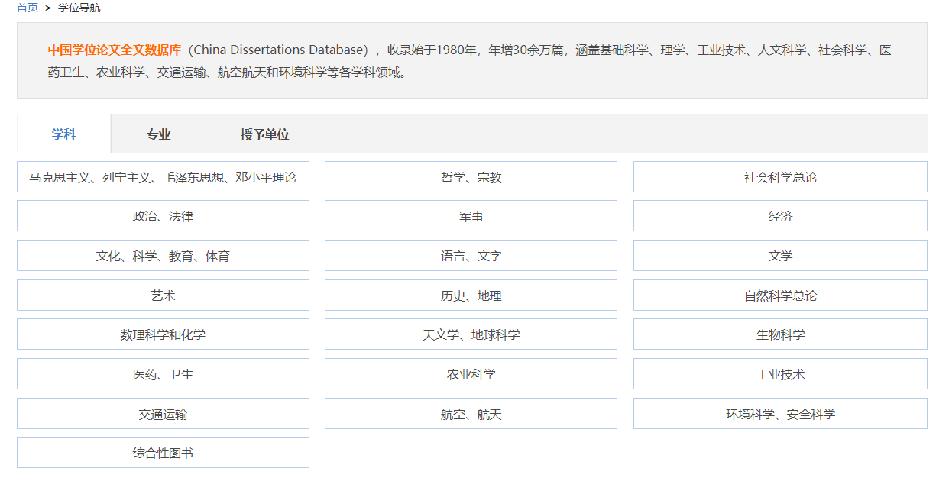
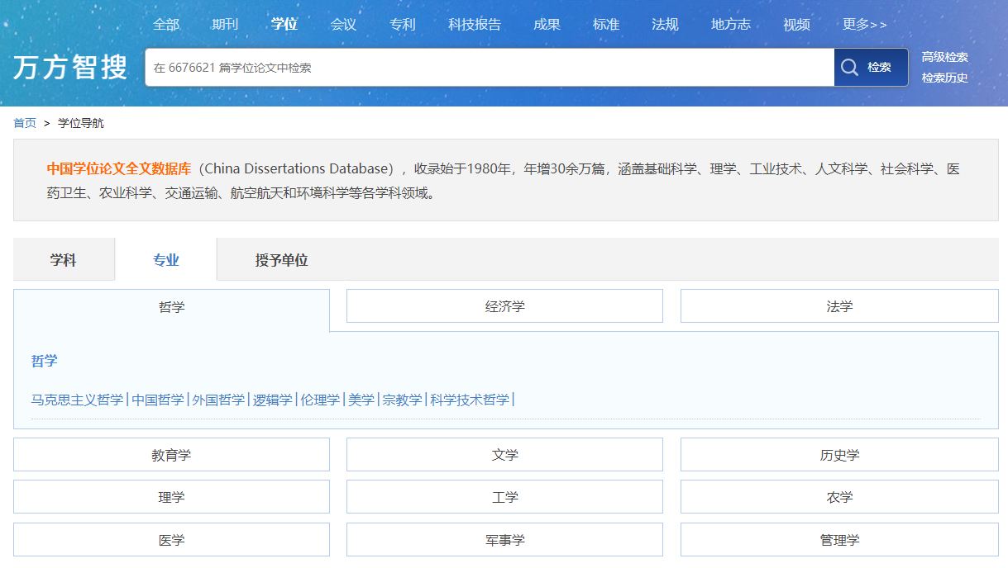

统一检索
万方智搜以大数据环境下的知识发现为基础，解决国内外重要学术资源的集成整合以及本地订购资源的无缝连接，实现统一、高效、精准的中外文学术资源发现服务，大幅简化用户检索和获取资源的操作流程。
平台为用户提供基本检索、高级检索及专业检索方式，对多渠道资源进行统一检索。
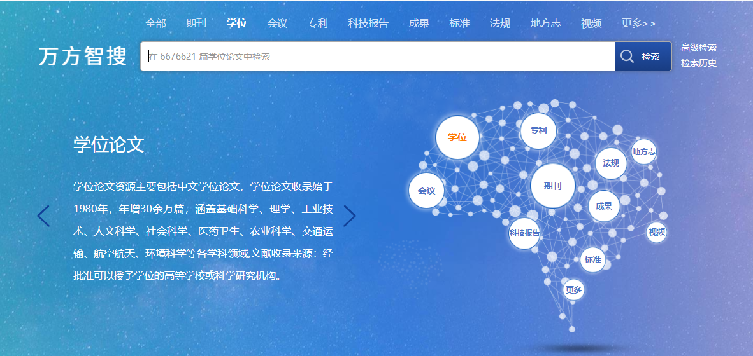
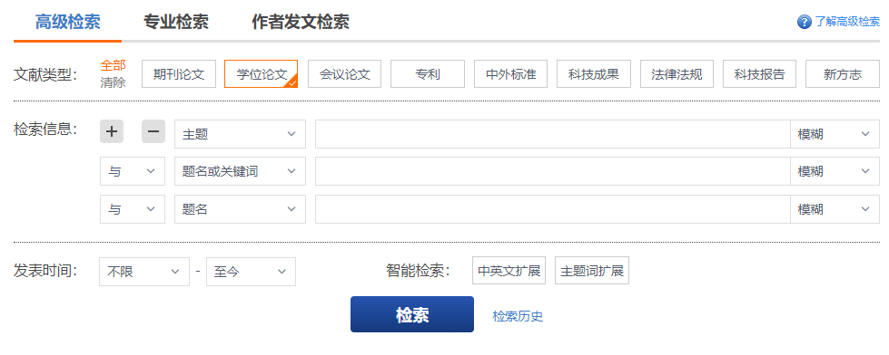

聚类筛选
检索结果支持相关度、学位授予时间、被引频率等方面的混合排序，同时，平台提供来源数据库、获取范围、学科、作者、机构等多维度聚类，全面揭示知识分布。
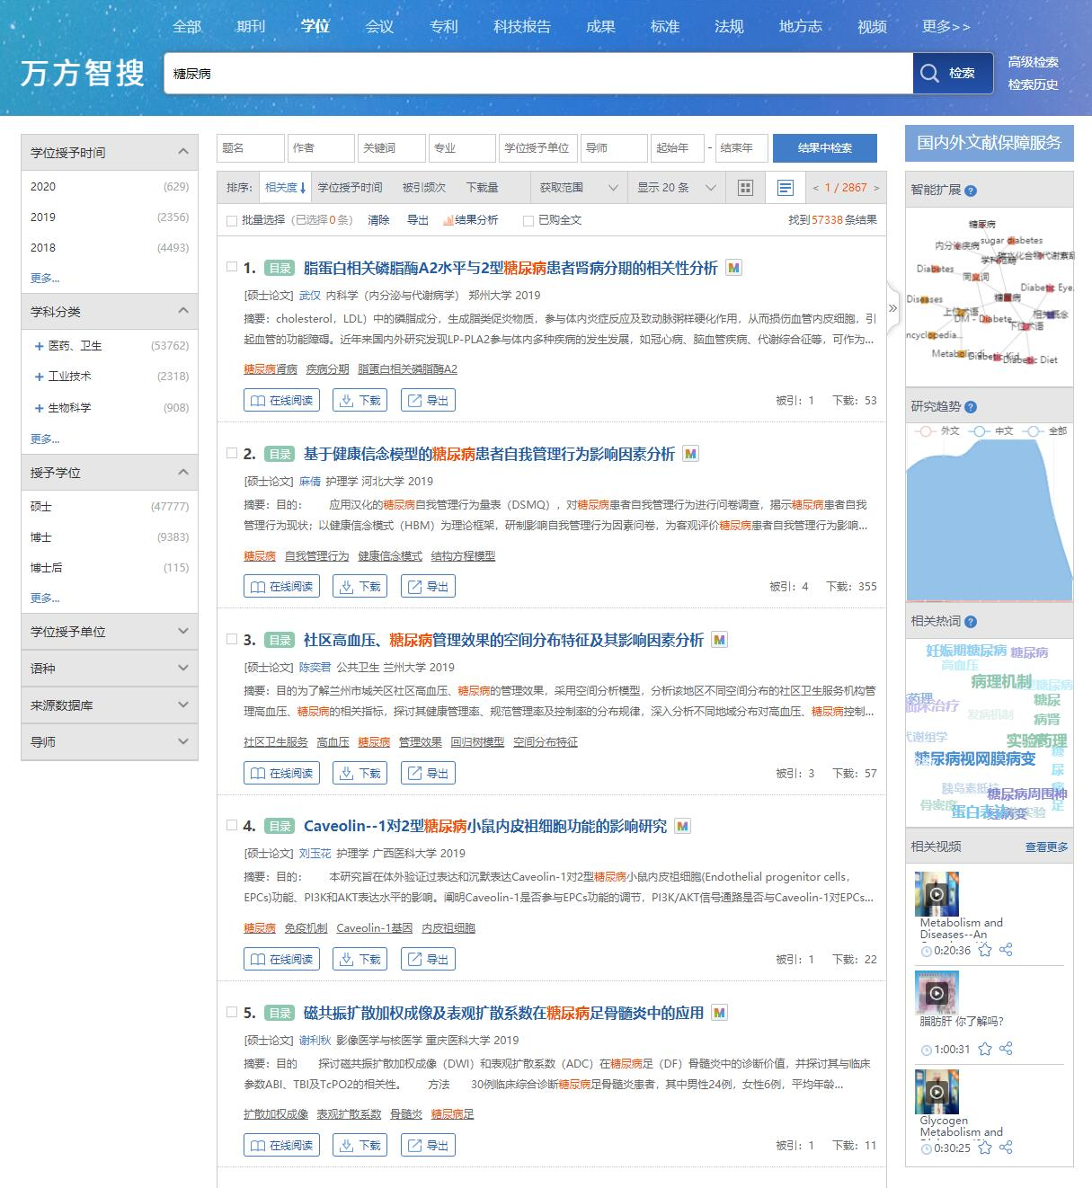

多种获取方式
发现即获取。通过链接解析服务提供多种资源获取途径，帮助用户无缝获取所需资源；此外可根据用户实际需求，定制化配置全文使用权限，限定权限范围内的下载链接，实现快捷、简便、易用、流畅的无缝体验，满足快速获取文献全文的需求。

多种全文获取方式
根据资源来源和合作方式，为用户提供多种文献获取方式。如下图所示，平台除了提供在线阅读和下载的全文获取方式外，还提供原文传递的全文获取方式。用户还可通过【获取范围】筛选全文的获取方式。
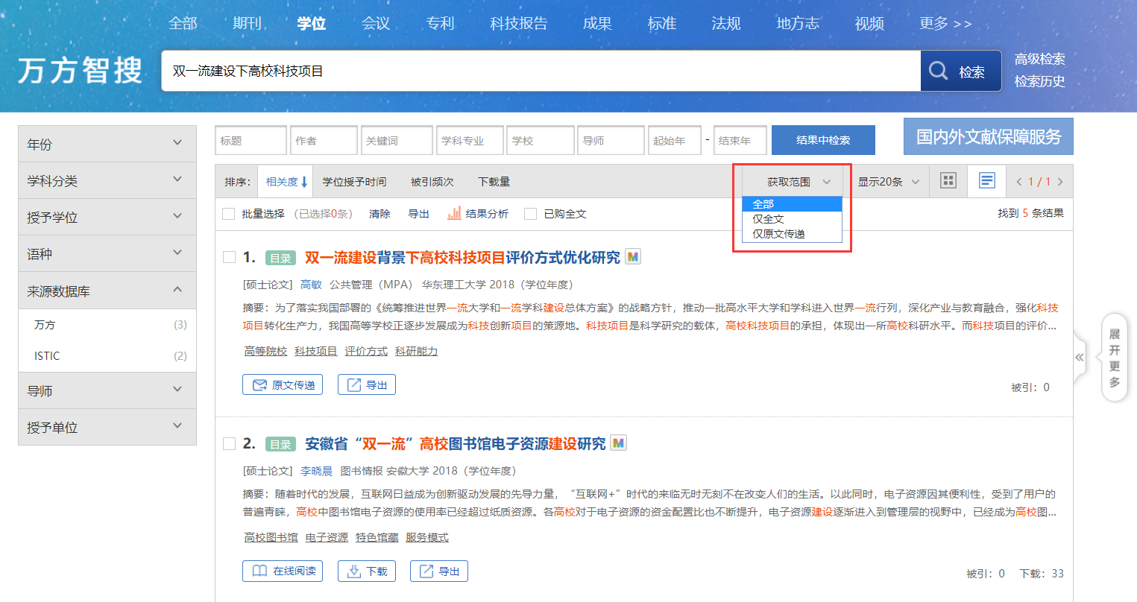

原文传递
平台资源的获取方式包括在线阅读、全文下载和原文传递。以新增的ISTIC资源为例，用户可以通过原文传递方式来获取全文。获取步骤如下：
第一步，申请传递。单击原文传递；
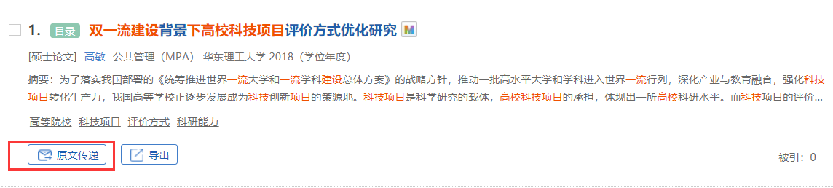
第二步，填写表单。填写原文传递所需信息，包括接收传递文献的邮箱地址和本人手机号，即可申请原文传递；
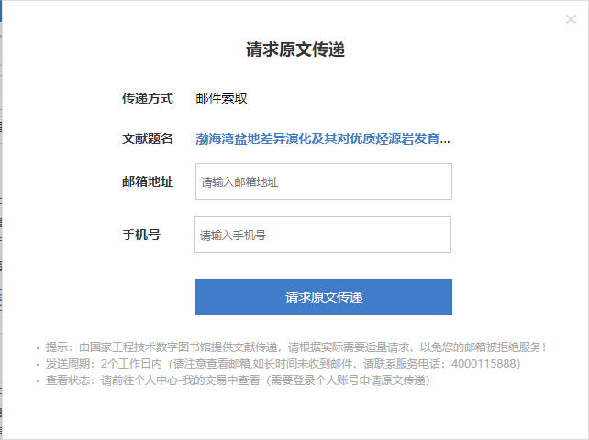
第三步，完成原文传递请求。传递时间视实际服务情况而定。一般2小时—2个工作日内能收到原文邮件，如超过2个工作日仍未收到，可联系服务电话：4000115888。
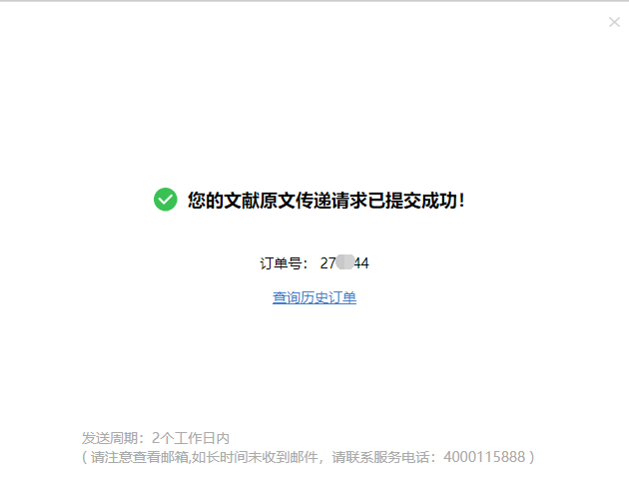
第四步，订单查询。由于从提交申请到收到邮件需要一定时间，期间用户需要查看订单处理状态时，可通过以下两种方式查看原文传递的请求状态。
（1）建议用户申请传递时登陆个人账号，申请传递的订单的状态则可在个人中心查看：个人中心-全部交易记录-交易状态。
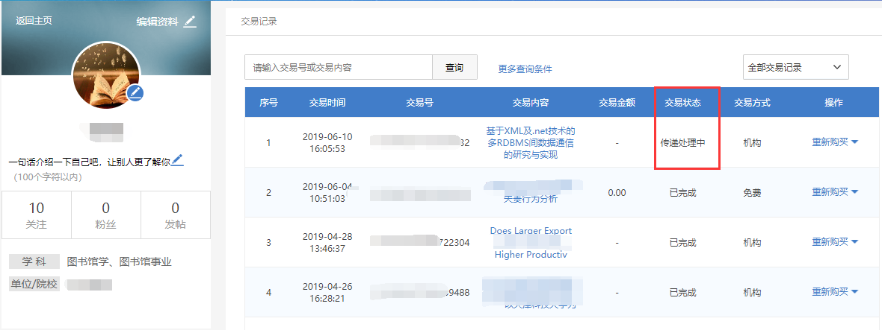
（2）若未登陆个人账号，则只能在原文传递成功的提示页面，单击“查询历史订单”，在“我的订单”页面，输入订单号或者申请原文传递时所填邮箱地址进行查询。
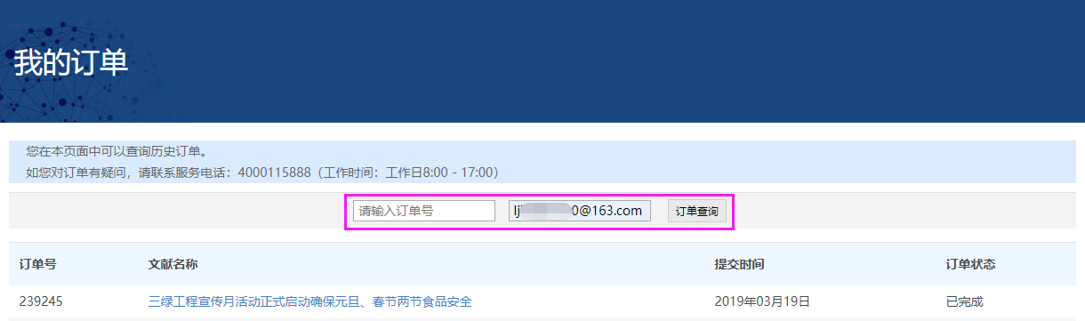
（3）访问订单查询网站，输入订单号或者申请原文传递时所填邮箱地址进行查询。（订单查询网站链接如下：http://new.istic.wanfangdata.com.cn/Order ）
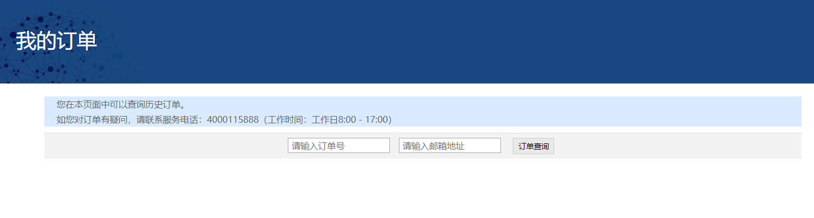

个性化资源订购
万方智搜为机构用户，提供按照学位论文的学科分类、学位授予类型等维度定制全文的服务。用户可快速筛选机构已购买的学位论文功能。
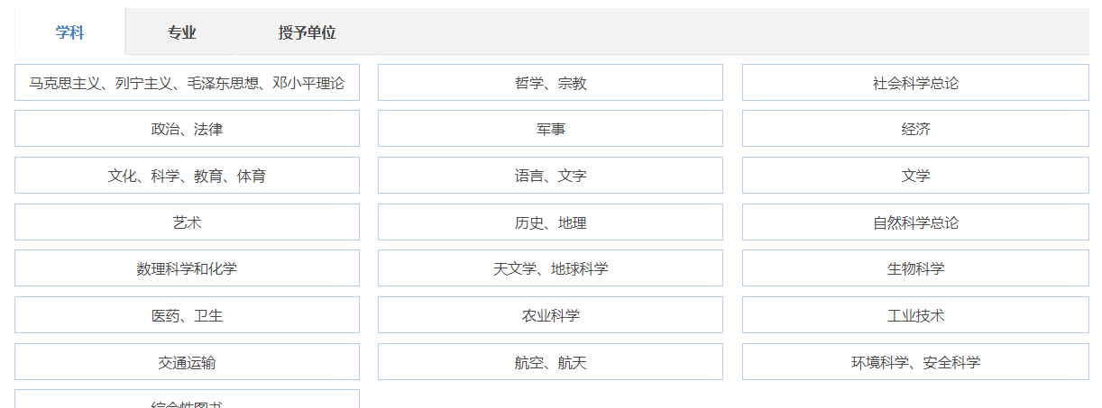
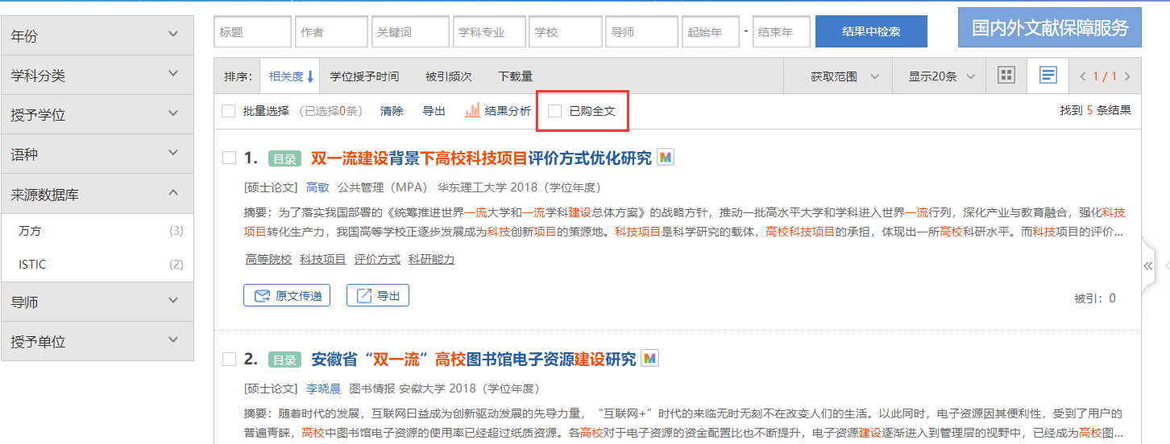

大数据环境下，学术资源发展态势呈现数量多、类型多、来源多等特征，万方数据将积极研究新的资源建设策略与服务模式。在转型升级过程中，平台服务仍存在一些不完善的问题，我们将积极迭代更新，最大限度地以用户需求为驱动，为用户提供安全、可靠、稳定的资源保障与服务保障，共同推动行业健康、良性的发展。
如您有任何问题或建议，请联系我们，感谢您使用万方智搜。

